VAIKŲ ŽAIDIMO AIKŠTELĖS RANGOS DARBAI VALERAVOS K.
GAUTI KLAUSIMAI SU ATSAKYMAIS
ATSAKYMAI Į TIEKĖJŲ PAKLAUSIMUS NR. 2.

1. Klausimas. Perkančioji organizacija neatsakė į klausimą- "Ar žaidimų komplekse turi būti vamzdinė čiuožykla?" Prašome aiškiai ir nedviprasmiškai atsakyti- Taip arba Ne. Taip pat prašome pateikti, Perkančiosios organizacijos įsivaizduojamos, vamzdinės čiuožyklos iliustraciją.
1. Atsakymas.
Taip, žaidimų komplekse turi būti vamzdinė čiuožykla.
Pridedamas vizualizacijos pavyzdys:

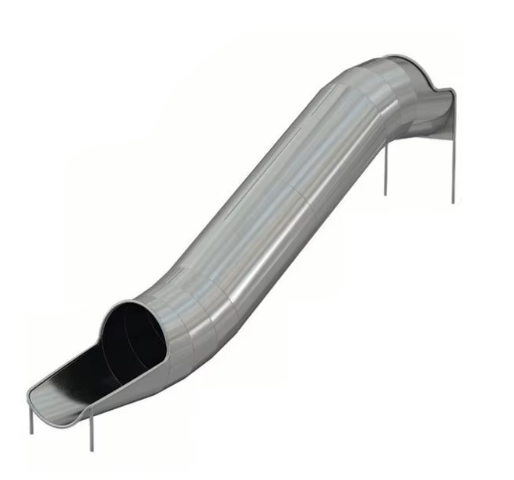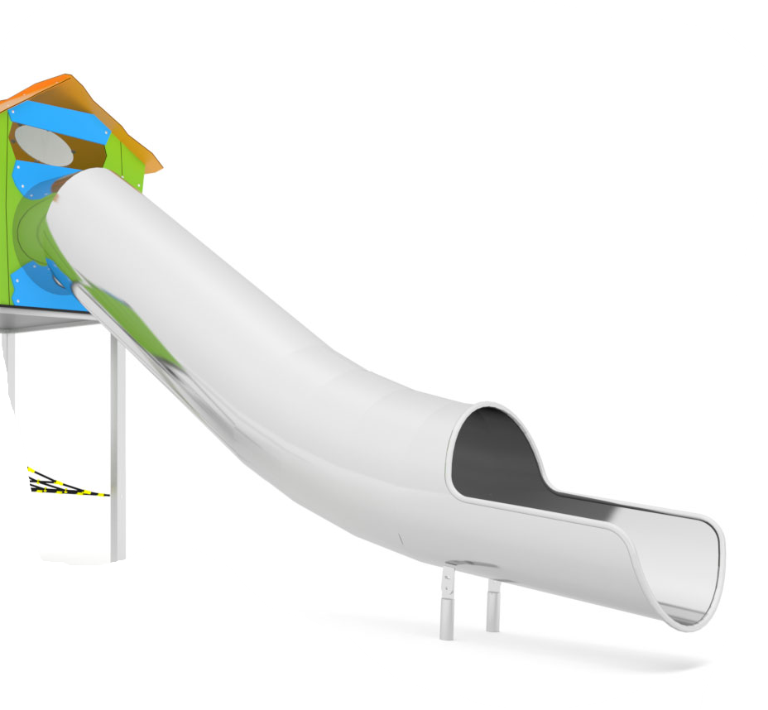

Šis Pirkimo dokumentų paaiškinimas/patikslinimas yra neatskiriama Pirkimo dokumentų dalis.

